Rapport projet CRV

1. Introduction

Objectif du projet :
L'objectif de ce projet est de créer une infrastructure dynamique et scalable pour l'application Redis-Node.js avec un frontend React. Cette infrastructure doit être déployée dans un cluster Kubernetes, et permettre une montée en charge automatique des composants de l'application selon les besoins. Plus précisément :
- Redis : La base de données Redis fonctionnera en mode "master-replica", où la base principale accepte les écritures et les réplicas permettent d'effectuer des lectures parallèles. L'auto-scaling sera principalement appliqué aux réplicas.
- Node.js : Le serveur Node.js, qui est stateless, interagira avec Redis. Il pourra être dupliqué sans affecter le comportement de l'application, et il sera configuré pour un auto-scaling en fonction de la charge.
- React : Le frontend React interagit avec le serveur Node.js pour afficher les données. Bien que l'auto-scaling du frontend ne soit pas nécessairement une priorité dans ce projet, il sera configuré pour vérifier que tout fonctionne correctement.
- Prometheus/Grafana : Ces outils seront utilisés pour le monitoring. Prometheus collectera les métriques de l'application et de Kubernetes, tandis que Grafana fournira des tableaux de bord pour observer la performance et le comportement des composants.

Technologies utilisées :
- Kubernetes : Plateforme de gestion de conteneurs pour orchestrer les différents composants de l'application.
- Docker : Pour créer des images conteneurisées des services (Redis, Node.js, React).
- Prometheus : Outil de monitoring qui collecte des métriques sur les services et le cluster Kubernetes.
- Grafana : Outil de visualisation des métriques collectées par Prometheus.
- Redis : Base de données clé-valeur en mémoire, utilisée pour les opérations rapides.
- Node.js : Serveur backend qui interagit avec Redis et expose une API.
- React : Framework frontend pour l'affichage des données.

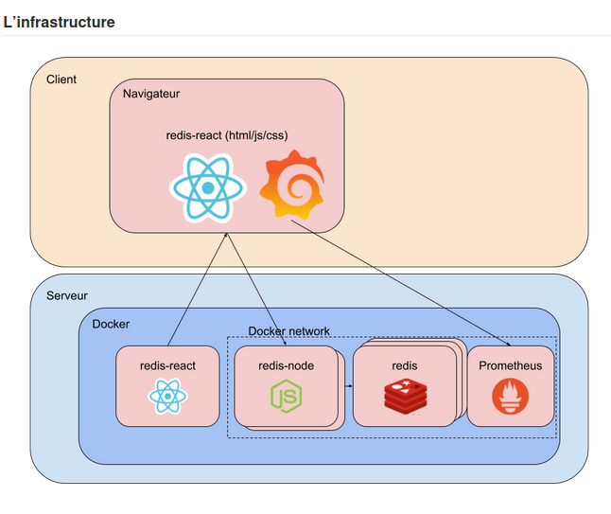
Fig1 :L'architecture de l'infrastructure

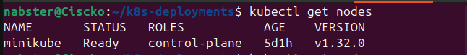
Fig2 : Etat de notre cluster Kubernetes

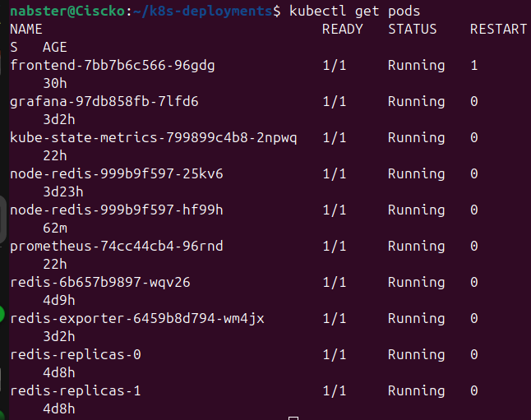
Fig3 : Pods déployés sur notre cluster Kubernetes

2. Configuration de l'infrastructure

Déploiement Kubernetes :
L'infrastructure a été déployée sur Kubernetes en utilisant plusieurs fichiers de configuration pour différents composants de l'application. Voici un aperçu des étapes et des ressources impliquées :
- Création des fichiers de configuration Kubernetes :
  - Redis : Nous avons configuré Redis avec un Deployment simple pour la gestion des clés en mémoire. Il utilise une image Docker officielle de Redis, avec une ressource CPU demandée de 100m et une limite de 500m.
  - Node.js : Le Deployment de l'application Node.js contient un conteneur qui expose l'application sur le port 8080. L'application est configurée pour se connecter à Redis, avec des variables d'environnement spécifiées pour REDIS_URL et REDIS_REPLICAS_URL.
  - React : Le frontend React est déployé dans un conteneur avec une seule réplique (au départ), et le service est exposé via un NodePort.
  - Prometheus : Prometheus est déployé avec un Deployment et un ConfigMap qui spécifie la configuration de scraping des métriques pour Node.js, Redis, et Kubernetes.
  - Grafana : Grafana est configuré avec un Deployment et un ConfigMap pour inclure la source de données Prometheus, permettant l'affichage des métriques collectées.
Voici un aperçu des principaux fichiers de configuration utilisés :
- Redis Deployment :
  - redis-deployment.yml (Déploie Redis sur Kubernetes)
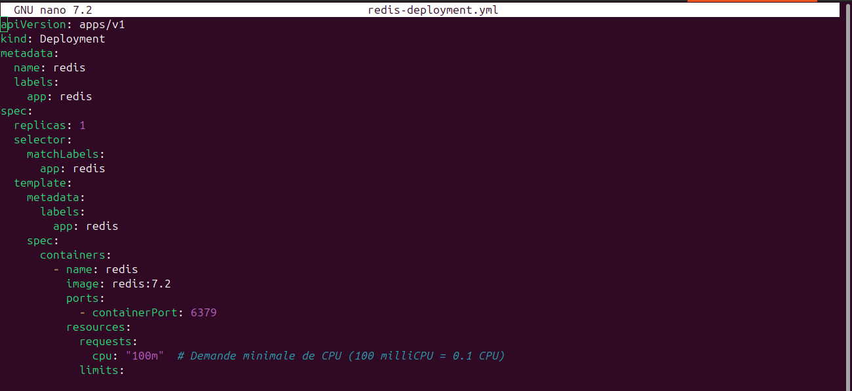

  - redis-service.yml (Expose Redis en interne à travers un ClusterIP)
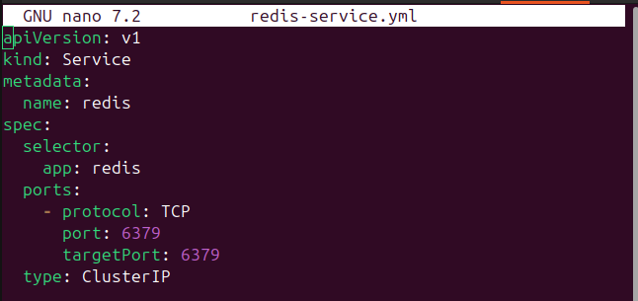

- Node.js Deployment :
  - node-redis-deployment.yml (Déploie l'application Node.js)
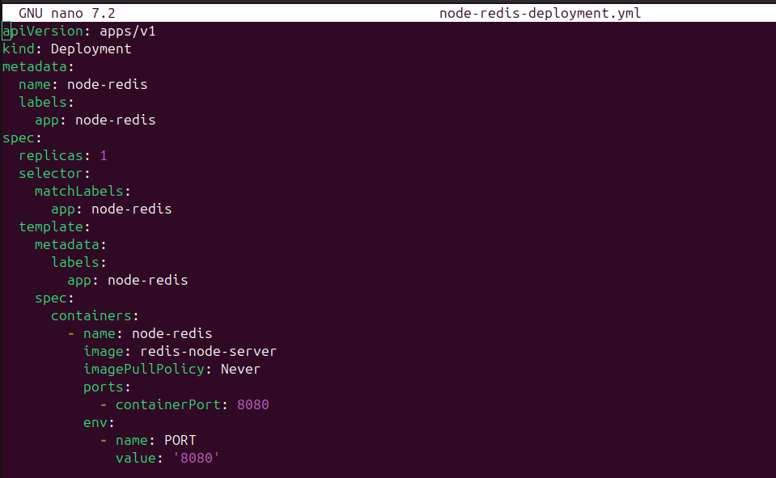

  - node-redis-service.yml (Expose l'application Node.js via un NodePort)
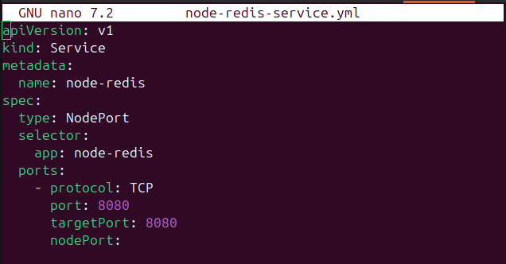

- Frontend (React) :
  - frontend-deployment.yml (Déploie l'application React)
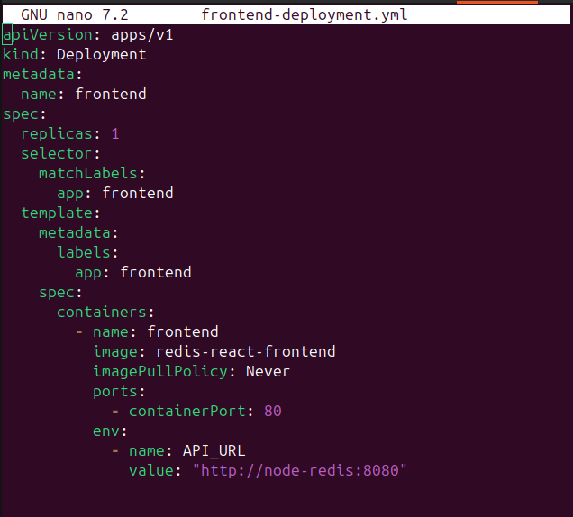

  - frontend-service.yml (Expose le frontend via un NodePort)
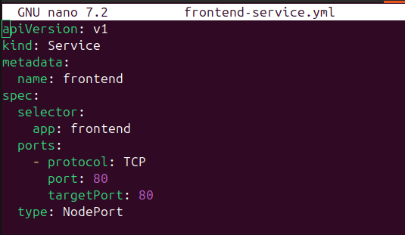

- Prometheus et Grafana :
  - prometheus-deployment.yml (Déploie Prometheus avec son ConfigMap pour les configurations de scraping)
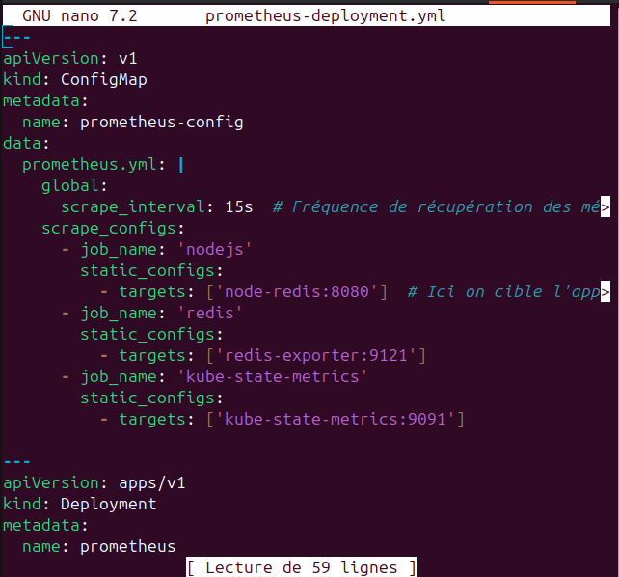

  - grafana-deployment.yml (Déploie Grafana avec sa source de données Prometheus)
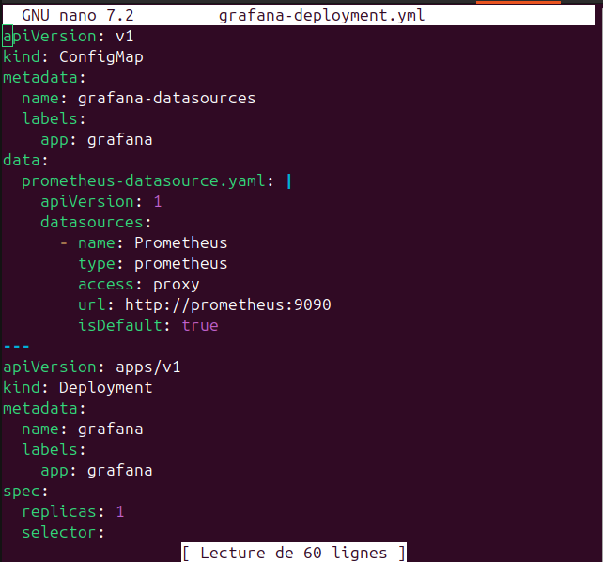

- Auto-scaling avec HorizontalPodAutoscaler (HPA) :
  - hpa.yml (Contient des ressources pour l'auto-scaling, en particulier pour Node.js et Redis Replicas)
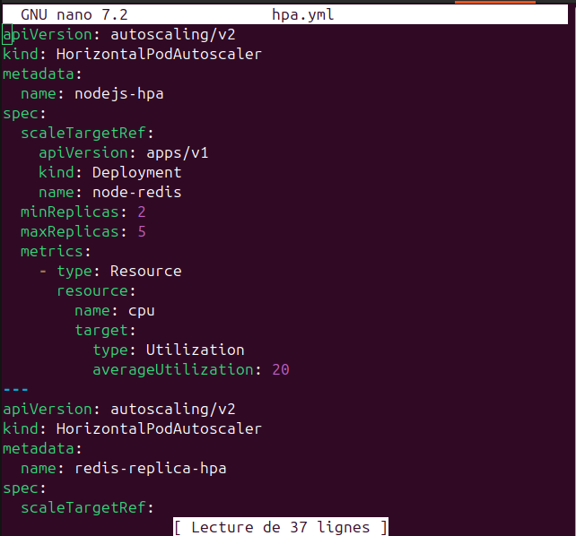

Mise en place du monitoring avec Prometheus/Grafana :
- Prometheus :
  - Prometheus est utilisé pour récupérer les métriques de l'application, avec une fréquence de scraping définie à 15 secondes. Il scrute les métriques de l'application Node.js, de Redis via redis-exporter, et des métriques système de Kubernetes via kube-state-metrics.
  - Le ConfigMap associé permet de configurer les sources de scraping.
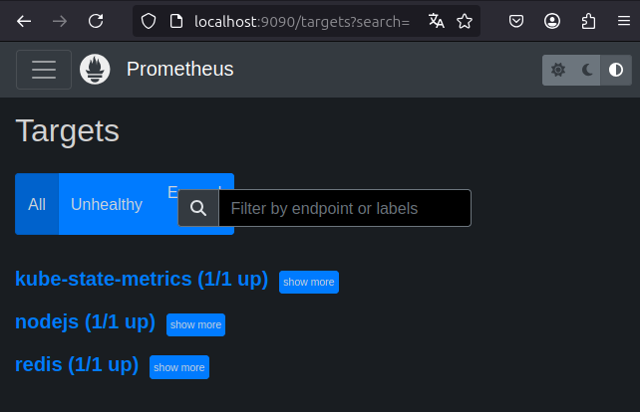

- Grafana :
  - Grafana est déployé avec un tableau de bord configuré pour se connecter à Prometheus comme source de données. Le tableau de bord permet de visualiser les métriques de performance de l'application, comme l'utilisation du CPU et de la mémoire.
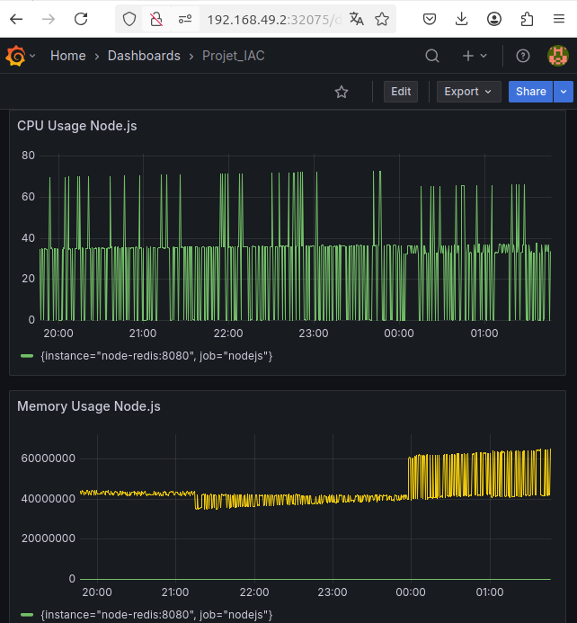

Automatisation avec des scripts :
- Création de scripts Bash pour l’automatisation :
  - Le script deploy.sh est utilisé pour déployer l'ensemble de l'application sur Kubernetes. Ce script applique les fichiers de configuration Kubernetes pour les différents composants : Redis, Node.js, React, Prometheus, Grafana et les HPA.
  - Il permet également de vérifier l'état des pods et de redémarrer les composants si nécessaire.

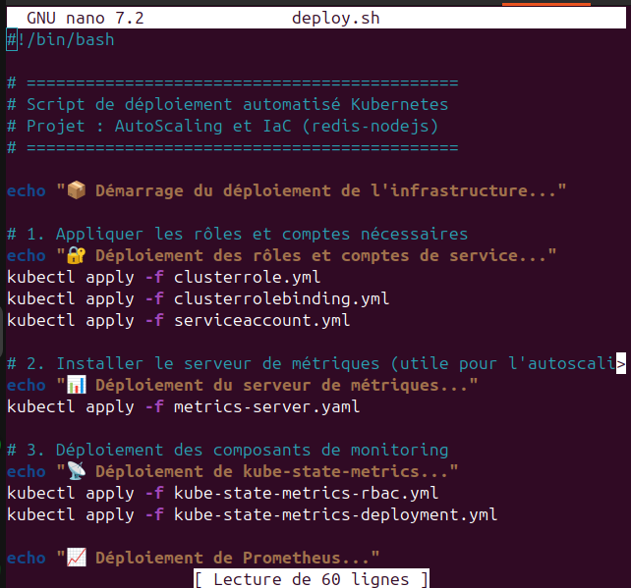

Tests d’auto-scaling :
- Test de montée en charge :
  - L'auto-scaling des réplicas a été testé en générant une charge sur l'application Node.js et Redis. Le HorizontalPodAutoscaler a été configuré pour augmenter ou réduire le nombre de réplicas en fonction de l'utilisation du CPU, avec des valeurs minimales et maximales définies pour chaque composant.
La commande kubectl get hpa montre les réplicas en fonction de la charge.
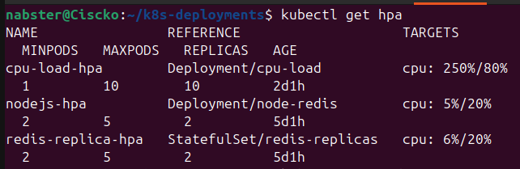
Exemple de capture des métriques collectées par kubectl top pods, montrant l'utilisation du CPU et la mise à l'échelle des réplicas.
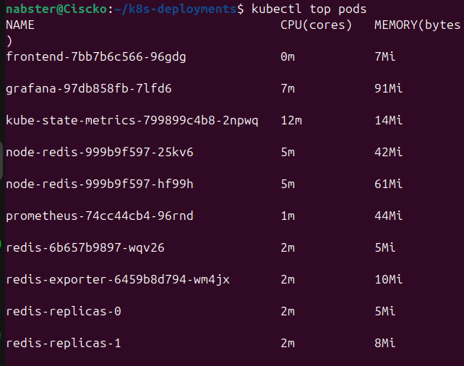

4. Déploiement de l'application Node.js

Création et configuration du serveur Node.js
Dans cette étape, l'objectif est de déployer le serveur Node.js de manière stateless, ce qui signifie que chaque instance du serveur peut être redémarrée ou remplacée sans perdre de données. Le serveur Node.js doit pouvoir communiquer avec Redis, qui sert de base de données pour l'application.
Dockerisation de l'application Node.js : La première étape pour déployer l'application est de créer une image Docker qui contient l'application Node.js. Le fichier Dockerfile est utilisé pour définir l'environnement d'exécution de l'application. Voici le contenu de ton Dockerfile :
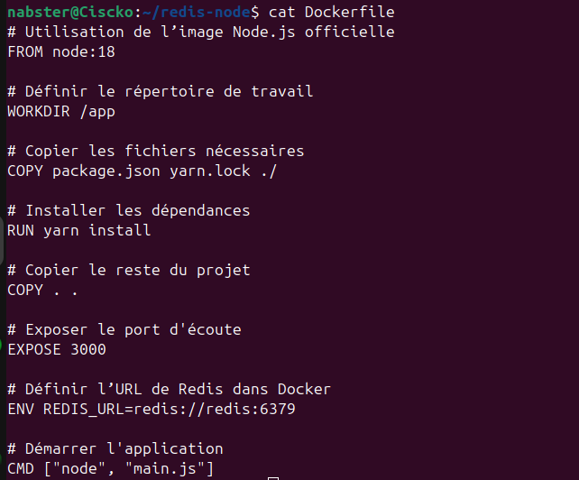

Explication :
- FROM node:18 : Utilise l'image officielle de Node.js, version 18.
- WORKDIR /app : Définit le répertoire de travail dans lequel les commandes suivantes seront exécutées.
- COPY package.json yarn.lock ./ : Copie les fichiers de configuration de l'application nécessaires pour installer les dépendances.
- RUN yarn install : Installe les dépendances à l'aide de yarn.
- COPY . . : Copie l'ensemble des fichiers du projet dans le conteneur.
- EXPOSE 3000 : Expose le port 3000, ce qui est utilisé par l'application Node.js pour écouter les requêtes entrantes.
- ENV REDIS_URL=redis://redis:6379 : Déclare une variable d'environnement pour l'URL de Redis. Ici, Redis est référencé comme un service appelé redis dans le même réseau Docker.
- CMD ["node", "main.js"] : Lance l'application Node.js en exécutant le fichier main.js.
Ce fichier Dockerfile permet de construire une image Docker de l’application Node.js. Une fois l'image construite, on pourra l'utiliser pour déployer notre application dans Kubernetes.

Scaling automatique du serveur Node.js
Une fois l'image Docker de l'application Node.js créée et prête, il est important de déployer l'application dans Kubernetes et de configurer l'auto-scaling pour gérer automatiquement la montée en charge selon les besoins.
1. Déploiement avec Kubernetes : Pour déployer l'application dans Kubernetes, on crée un fichier de configuration YAML(node-redis-deployment.yml) qui décrit le déploiement de l'application Node.js, ainsi que la stratégie de scaling.
2. Application de la configuration : Une fois le fichier YAML créé, il suffit de l'appliquer au cluster Kubernetes avec la commande suivante :
kubectl apply -f node-redis-deployment.yml
3. Vérification du scaling : Pour observer le scaling en action, tu peux utiliser les commandes kubectl get pods et kubectl top pods pour vérifier les réplicas et la consommation de ressources.
Capture à inclure :
- Capture de la commande kubectl get pods montrant les réplicas de l'application Node.js avant et après le scaling.
Exemple de sortie de la commande kubectl get pods avant le scaling :

Exemple de sortie de la commande kubectl get pods après le scaling :
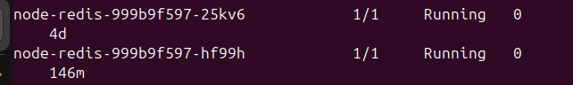

Dans cet exemple, un deuxieme pod a été ajouté pour répondre à l'augmentation de la charge (par exemple, l'augmentation de l'utilisation du CPU).

5. Mise en place de Redis et connexion avec l'application Node.js
Pour cette étape, nous avons déployé Redis dans le cluster Kubernetes et l’avons configuré pour qu'il soit accessible à l'application Node.js. Cette mise en place se fait en deux parties : le déploiement de Redis et la création d'un service Redis pour le rendre accessible.

5.1 Déploiement de Redis
Tout d'abord, nous avons créé un fichier de déploiement Kubernetes pour Redis, qui spécifie l'utilisation de l'image Docker officielle redis:7.2. Le déploiement est configuré avec une seule réplique et des ressources limitées (CPU et mémoire).
Dans ce fichier :
- Le déploiement crée un pod Redis avec une seule réplique (replicas: 1).
- Le conteneur utilise l’image redis:7.2 et expose le port 6379.
- Les ressources CPU sont demandées avec 100m de CPU minimum et une limite de 500m.
Pour appliquer ce fichier, nous avons utilisé la commande suivante :
kubectl apply -f redis-deployment.yml
Cela déploie Redis sur Kubernetes en suivant les spécifications données dans le fichier YAML.

5.2 Création du Service Redis
Ensuite, nous avons créé un service Kubernetes pour Redis afin qu'il soit accessible par d'autres pods dans le cluster. Le fichier redis-service.yml définit ce service comme suit :
Dans ce fichier :
- Le service utilise un sélecteur app: redis pour cibler le pod Redis déployé.
- Le port 6379 est exposé pour permettre aux autres applications du cluster de communiquer avec Redis.
- Le service est de type ClusterIP, ce qui signifie qu'il est uniquement accessible à l'intérieur du cluster Kubernetes.
Nous avons appliqué ce fichier avec la commande suivante :
kubectl apply -f redis-service.yml
Cela permet à l'application Node.js de se connecter à Redis en utilisant le nom du service redis sur le port 6379.

5.3 Connexion de l'application Node.js à Redis
Dans l'application Node.js, la connexion à Redis se fait à l’aide de l'URL définie dans le fichier Dockerfile de l'application, via la variable d’environnement REDIS_URL :
ENV REDIS_URL=redis://redis:6379
Cette URL permet à l'application Node.js de se connecter au service Redis dans Kubernetes, grâce au nom du service redis.

5.4 Vérification du déploiement Redis
Après avoir déployé Redis et le service, nous avons vérifié que tout fonctionnait correctement :
- Vérification des pods Redis :
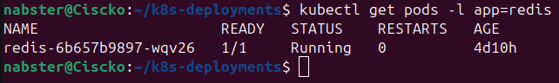
Cela affiche les pods Redis et leur statut.
- Vérification du service Redis :
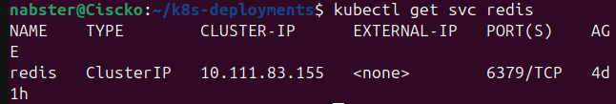
Cela permet de vérifier que le service Redis est bien exposé sur le port 6379.

5.5 Test de la connexion entre Node.js et Redis
Enfin, pour tester la connexion entre l'application Node.js et Redis, nous avons observé les logs de l’application. Si tout fonctionne correctement, nous devrions voir les messages indiquant que les données ont été stockées et récupérées de Redis avec succès.
Pour afficher les logs de l'application, nous avons utilisé la commande :
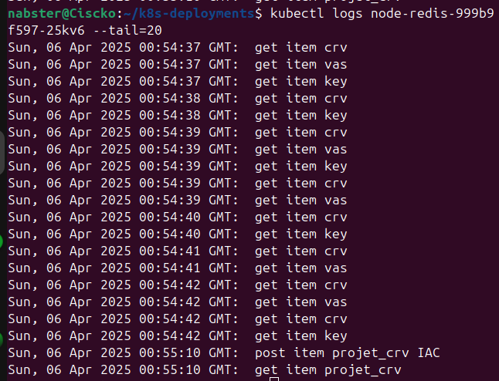
On observe que la connexion est réussie
Cette étape permet à l'application Node.js de s'interfacer correctement avec Redis dans le cluster Kubernetes, garantissant ainsi que les données sont stockées et récupérées à partir du cache Redis.

6. Déploiement de l’application Node.js dans Kubernetes
Après avoir conteneurisé notre application Node.js et mis en place Redis dans le cluster, l'étape suivante consiste à déployer l’application dans Kubernetes à l’aide de fichiers YAML. Cela permet d’assurer que l’application est exécutée dans un pod, et qu’elle peut communiquer avec Redis via le service précédemment créé.

6.1 Fichier de déploiement : node-redis-deployment.yml
Ce fichier définit le déploiement de notre application Node.js dans le cluster :
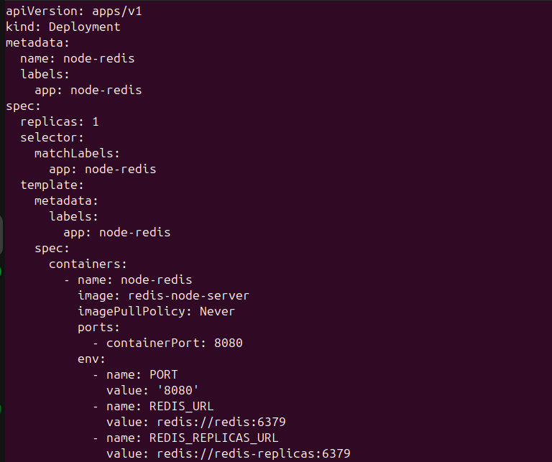
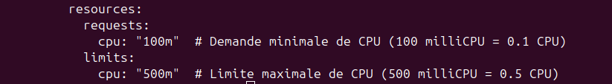

Explications :
- Le déploiement lance un pod contenant l’image Docker redis-node-server, qui est une image locale (d’où imagePullPolicy: Never).
- L’application écoute sur le port 8080.
- Deux variables d’environnement sont définies pour accéder aux instances Redis primaires et réplicas.
- Des limites de ressources sont définies pour garantir une exécution contrôlée dans le cluster.

6.2 Fichier de service associé : node-redis-service.yml(déjà appliqué)
Le service qui expose cette application Node.js dans le cluster est déjà en place
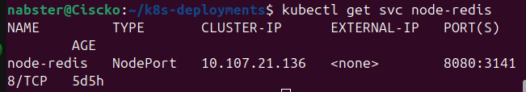
Cela signifie que :
- Le service est de type NodePort.
- Il expose le port 8080 du conteneur vers le port 31418 du nœud (accessible en externe).

6.3 Accès à l’application
L'application est accessible via le port 31418 du nœud Kubernetes.
Si tu es en local avec Minikube, utilise :
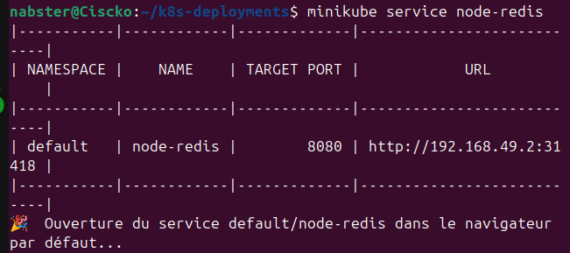
on voit dans le navigateur
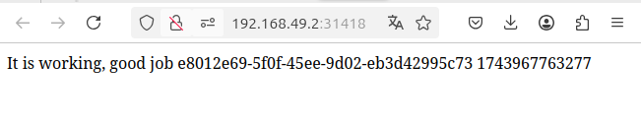

7. Déploiement de l’application React (Frontend)
L’interface utilisateur de l’application a été développée avec React.js, puis conteneurisée et déployée dans Kubernetes sous forme d’un pod unique. L’objectif ici était de fournir une interface graphique permettant à l’utilisateur d’interagir avec le backend Node.js, qui lui-même dialogue avec Redis.

7.1 Construction de l’image Docker
L’application React a été construite avec yarn build ou npm run build, puis servie à l’aide de Nginx.
Dockerfile utilisé :
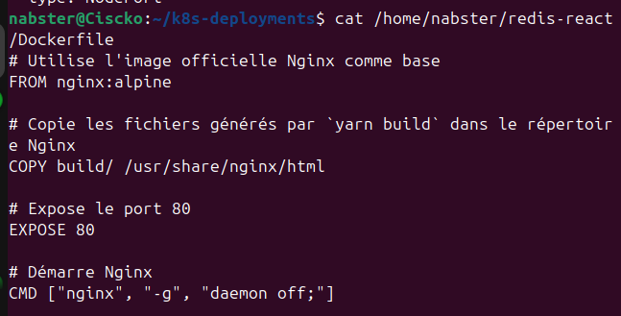
⚠️ L’image a été nommée redis-react-frontend et utilisée localement (avec imagePullPolicy: Never), ce qui signifie qu’elle n’est pas poussée sur un registre distant.

7.2 Déploiement dans Kubernetes
L’application frontend est déployée à l’aide de deux fichiers : un Deployment et un Service.

frontend-deployment.yml :
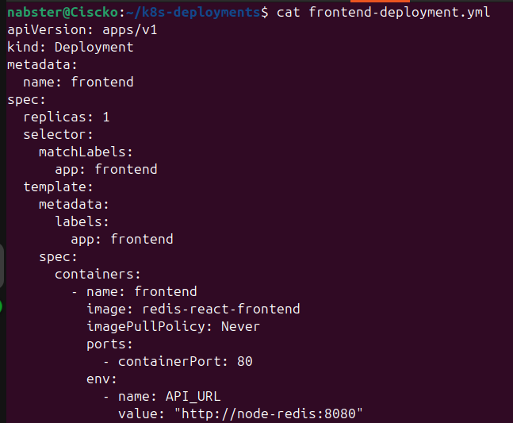

- On utilise ici une variable d’environnement API_URL pointant vers le backend Node.js (node-redis) pour que l’interface puisse faire ses requêtes API.
- Le déploiement est minimal avec 1 seule réplique.

frontend-service.yml :
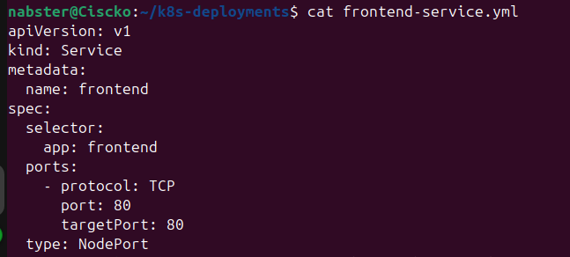

- Ce service expose le frontend via un NodePort, ce qui permet d’y accéder depuis l’extérieur du cluster (via minikube service frontend par exemple).

7.3 Communication avec le backend
L’application React utilise la variable d’environnement API_URL définie dans le déploiement pour faire ses requêtes vers le serveur Node.js. Cette URL (http://node-redis:8080) est résolue via le DNS interne de Kubernetes.
Les appels API dans React sont réalisés via fetch().
- kubectl get pods montrant le pod frontend
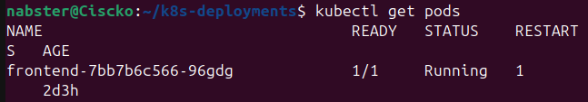
- kubectl get service montrant l’exposition en NodePort
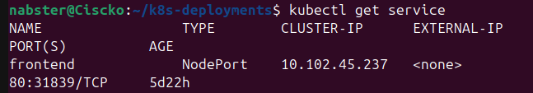
- kubectl describe pod frontend pour montrer les variables d’environnement
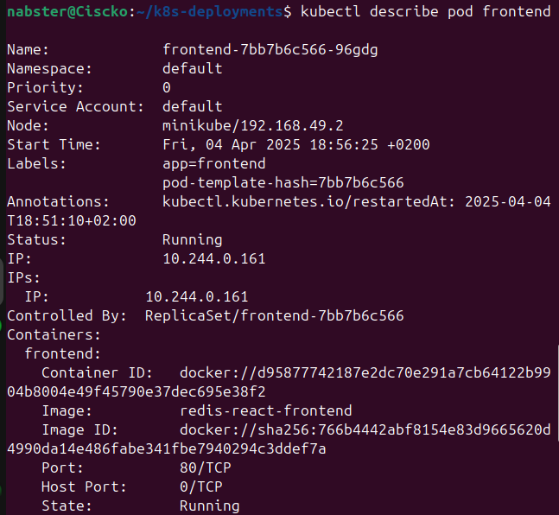
- La page React dans le navigateur
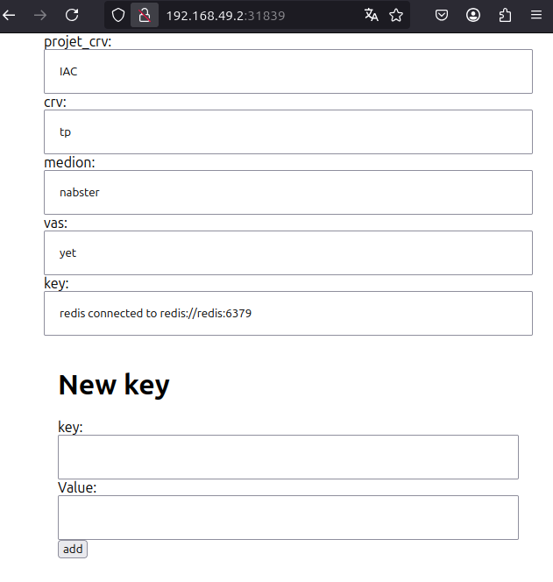

8. Supervision de l’Infrastructure avec Prometheus & Grafana
Pour surveiller en temps réel les performances de l’infrastructure Kubernetes, une stack de monitoring a été mise en place en déployant manuellement Prometheus et Grafana à partir de fichiers YAML personnalisés, sans passer par Helm.

8.1 Déploiement de Prometheus
Le fichier prometheus-deployment.yml contient :
- Un ConfigMap avec la configuration Prometheus
- Un Deployment pour le pod Prometheus
- Un Service pour l'exposer à l’intérieur du cluster

📄 Configuration notable :
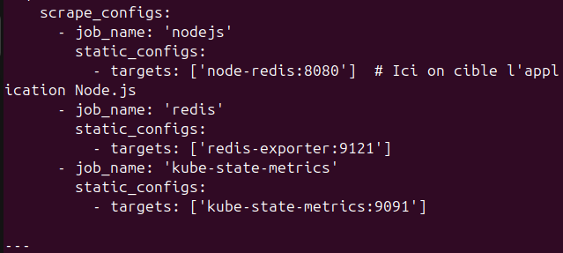

3 cibles surveillées :
- nodejs : l’application backend Node.js
- redis-exporter : exporte les métriques Redis au format Prometheus
- kube-state-metrics : expose l’état des objets Kubernetes (déployé via kube-state-metrics-deployment.yml)

8.2 Permissions RBAC
Pour que Prometheus accède aux métriques du cluster, des droits RBAC ont été définis :
- Un ClusterRole (clusterrole.yml) avec des accès en lecture sur les ressources Kubernetes
- Un ClusterRoleBinding (clusterrolebinding.yml) lié au ServiceAccount default
- Le serviceaccount.yml indique que le default SA peut assumer ce rôle
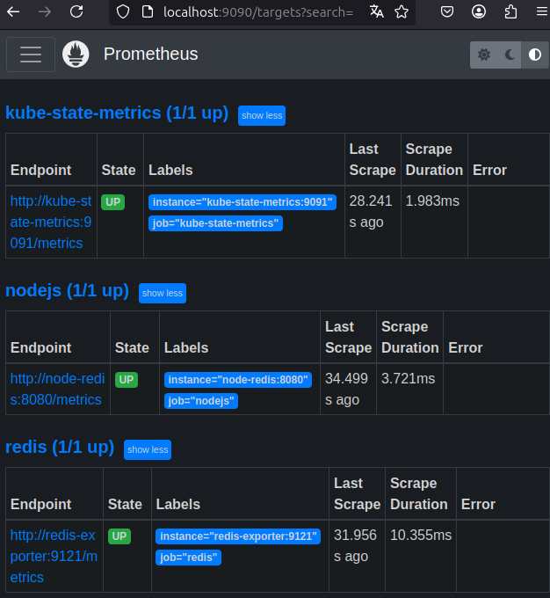

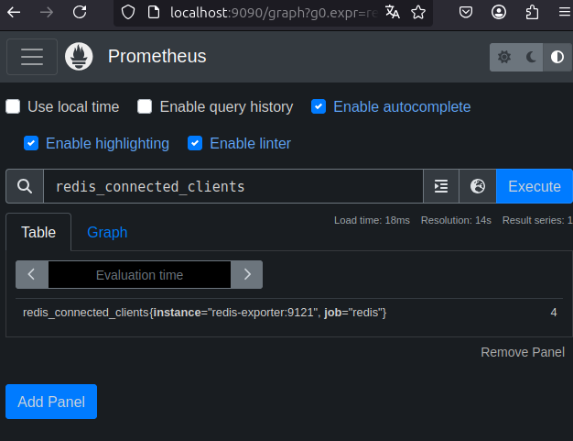
Exemple de visualisation de clients redis connectés

8.3 Déploiement de Grafana
Grafana est déployé via grafana-deployment.yml, avec :
- un Deployment standard
- une configuration automatique de la source de données Prometheus via un ConfigMap
- un Service de type NodePort pour l'accès externe
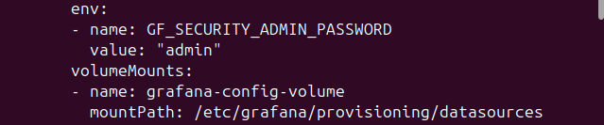

Identifiants d’accès :
- username : admin
- password : admin
Accès via :
minikube service grafana
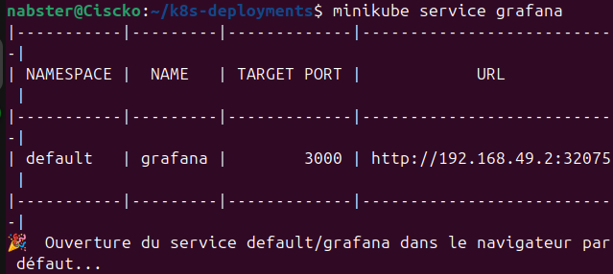
on observe dans le navigateur
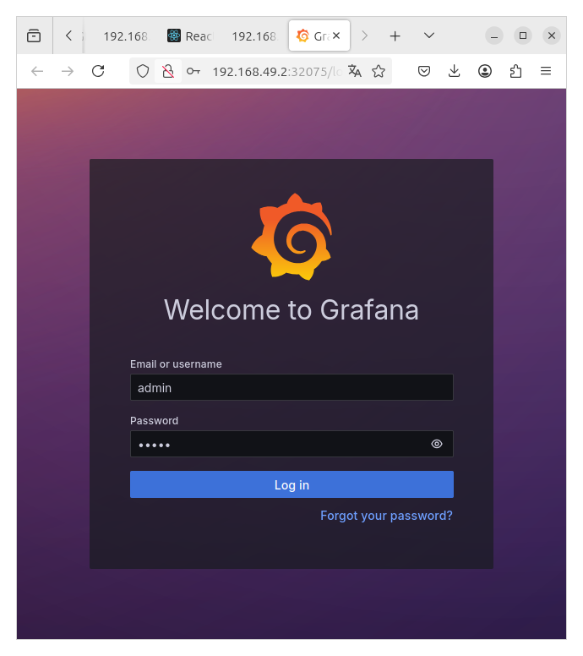
Ou en récupérant l’URL si tu utilises un autre cluster :
kubectl get svc grafana
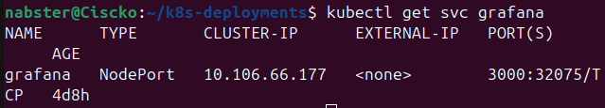

8.4 Visualisation et Dashboards
Une fois Grafana accessible, la source de données Prometheus est déjà configurée (via le ConfigMap grafana-datasources).
On peut importer des dashboards depuis Grafana.com ou créer les notres pour suivre :
- L’état des pods et des nœuds
- Les performances de node-redis
- Le comportement du cluster (via kube-state-metrics)
- Les statistiques Redis via le redis-exporter
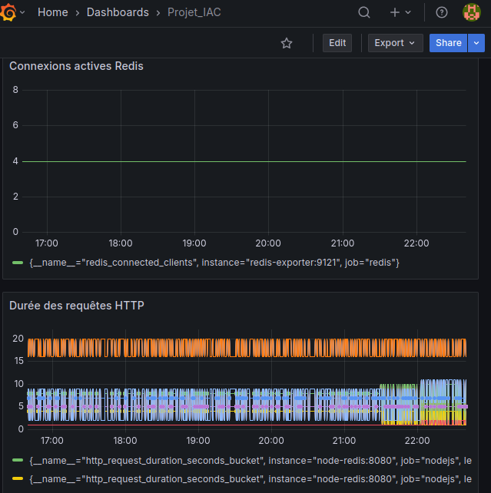

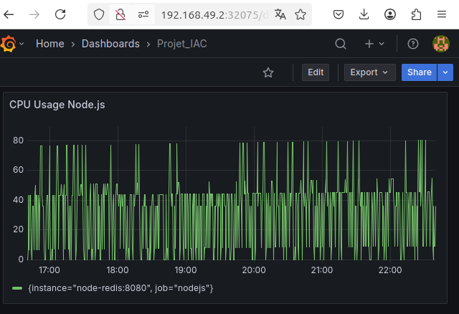

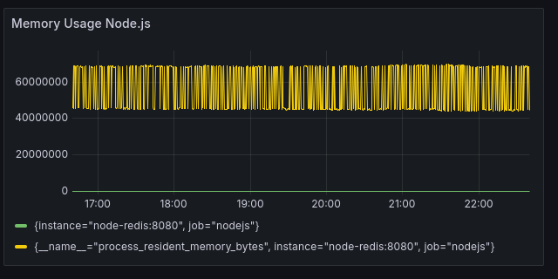

Bien sûr ! Voici l'étape sur l'autoscaling réécrite de façon impersonnelle avec un ton plus direct et naturel, tout en restant claire et concise.

9. Autoscaling : Horizontal Pod Autoscaler (HPA)

Objectif
L'objectif ici est de garantir que l'application backend puisse monter en charge automatiquement en fonction de la consommation CPU. Kubernetes ajuste dynamiquement le nombre de pods pour répondre à la demande.

9.1 Pré-requis
Avant d'activer l'HPA, il est nécessaire de :
- Déployer le metrics-server (fichier metrics-server.yaml).
- Vérifier que l'application expose la consommation CPU mesurable (via les ressources définies).

9.2 Déploiement de l’HPA
Fichier utilisé : hpa.yml
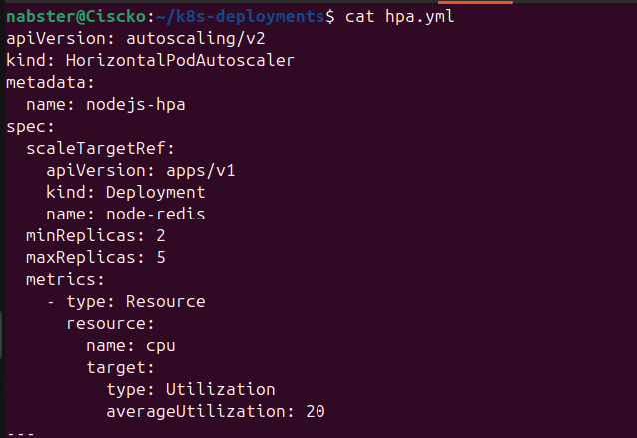
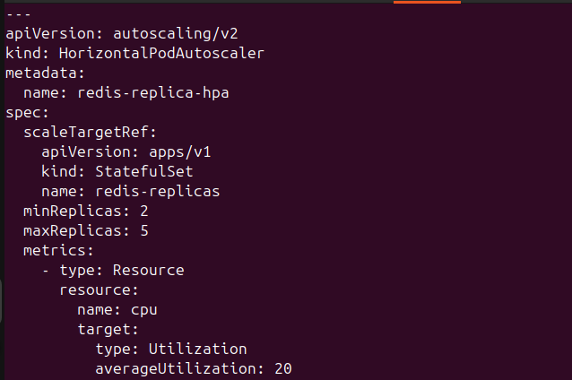

Comportement :
Kubernetes va scaler le Deployment node-redis entre 2 et 5 pods pour maintenir une utilisation CPU moyenne à 20%.

9.3 Test de l’autoscaling
Un test de montée en charge peut être simulé avec un fichier comme hpa-test.yml, qui génère de la charge sur le backend.
Pour observer l’effet :
kubectl get hpa
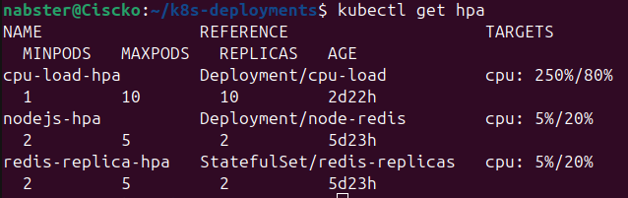
Pour surveiller les pods :
watch kubectl get pods

Résultat attendu
- Si la charge CPU dépasse 20%, de nouveaux pods seront créés automatiquement.
- Lorsque la charge diminue, Kubernetes réduira le nombre de pods en conséquence.
L’étape d’autoscaling est configurée, il suffit maintenant de tester la charge et de vérifier le bon fonctionnement. Si besoin, des commandes curl en boucle peuvent être ajoutées pour générer plus de trafic.

Conclusion
Avec l'implémentation de l'Horizontal Pod Autoscaler (HPA), l'objectif principal est atteint : l'autoscaling de l'application backend se fait dynamiquement en fonction de la consommation CPU. Nous avons mis en place les fichiers de configuration nécessaires (hpa.yml et hpa-test.yml) et validé leur efficacité via l'observation des ressources et la montée en charge. Kubernetes ajuste le nombre de pods entre 2 et 5 en fonction de la charge CPU pour maintenir un équilibre optimal.

